彰化縣國民中小學「素養導向教學與評量」設計案例
一、課程設計原則與教學理念說明（請簡要敘明）
1.發現環境中的色彩
2. 探索視覺元素，並表達自我的感受與想像

二、教學活動設計
（一）單元
領域科目 |  | 美術 |  | 設計者 | 鍾佩伶
單元名稱 |  | 彩色的世界 |  | 總節數 | 共 1節，__40___分鐘
教材來源 |  | □教科書（■康軒□翰林□南一□其他 ）  □改編教科書（□康軒□翰林□南一□其他 ）  □自編（說明：）
學習階段 |  | □第一學習階段 （國小一、二年級）  ■第二學習階段 （國小三、四年級）  □第三學習階段 （國小五、六年級）  □第四學習階段 （國中七、八、九年級） |  |  |  | 實施年級 | 三年級
學生學習  經驗分析 |  | 已能辨識及說出顏色或色系的正確名稱
設計依據
學科價值定位 |  |  | 1.能透過觀察和討論進行色彩之探索，表達自我感受與想像。  2.能運用工具知能及嘗試技法以進行創作。  3.能使用色彩元素與工具並運用想像力創作主題。  4.能發現藝術家作品中的視覺元素與色彩的關係、進行視覺聯想、表達自己的情感。  5.能透過物件蒐集進行色彩組合的生活實作，以美化生活環境。
領域核心素養 |  |  | 「色彩」是人類感官中的一種基礎視覺經驗，最具有存在感、最容易被察覺。本單元欲引導學生由探索和歸納開始，體察色彩階層的微妙、引發學習動機；接著嘗試粉蠟筆的媒材特性與使用的工具技法、進行體驗和練習，刺激學習成就；亦欣賞古今中外藝術家的作品、跳脫固定的思考模式、認識不同時刻作品的變化；最後以自製或拼貼的方式，進行色彩組合創作與生活布置，實踐想法於環境中，形成學習遷移。
單元  課程  學習  重點 | 學習表現 |  | 1-II-2 能探索視覺元素，並表達自我  感受與想像。  1-II-3 能試探媒材特性與技法，進行  創作。  1-II-6 能使用視覺元素與想像力，豐  富創作主題。  2-II-2 能發現生活中的視覺元素，並  表達自己的情感。  3-II-4 能透過物件蒐集或藝術創作，  美化生活環境。
 | 學習內容 |  | 視E-II-1 色彩感知、造形與空間的探索。  視E-II-2 媒材、技法及工具知能。  視A-II-1 視覺元素、生活之美、視覺聯想。  視A-II-2 自然物與人造物、藝術作品與藝術家。  視P-II-2 藝術蒐藏、生活實作、環境布置。
單元課程目標 |  |  | 1.能透過觀察和討論進行色彩之探索，表達自我感受與想像。  2.能運用工具知能及嘗試技法以進行創作。  3.能使用色彩元素與工具並運用想像力創作主題。  4.能發現藝術家作品中的視覺元素與色彩的關係、進行視覺聯想、表達自己的情感。  5.能透過物件蒐集進行色彩組合的生活實作，以美化生活環境。
核心素養呼應說明 |  |  | 從觀察生活的環境、開啟感官的探索、發現世界的美麗，觀察脈絡化的色彩元素與色系討論過程中，建構色彩的美學概念，讓孩子在平凡無奇的事物中察覺感受、體驗感動、實踐行動。
議題  融入 | 實質內涵 |  | 人E3 了解每個人需求的不同，並討論與遵守團體的規則。  人E5 欣賞、包容個別差異並尊重自己與他人的權利。  品E3 溝通合作與和諧人際關係。
 | 融入單元
與他領域／科目連結 |  |  | 國語、自然、綜合
教學設備／資源
參考資料
（二）規劃節次（請自行設定節次，可自行調整格式）
節次規劃說明
選定節次  （請打勾） | 單元節次 |  | 教學活動安排簡要說明
 | 1 | 第 節課
 | 2 | 第 2 節課 | 搭一座彩虹橋
 | 3 | 第 節課
 | 4 | 第 節課
（三）教案（授課節次請撰寫詳案，其餘各節可簡案呈現）
教學活動規劃說明
選定節次 | 第2節課 | 授課時間 | 40分鐘
學習表現
學習內容 | 視E-II-1 色彩感知、造形與空間的探索。  視E-II-2 媒材、技法及工具知能。  視A-II-1 視覺元素、生活之美、視覺聯想。  視A-II-2 自然物與人造物、藝術作品與藝術家。  視P-II-2 藝術蒐藏、生活實作、環境布置。
學習目標 | 1-II-2 能探索視覺元素，並表達自我  感受與想像。  1-II-3 能試探媒材特性與技法，進行  創作。  1-II-6 能使用視覺元素與想像力，豐  富創作主題。  2-II-2 能發現生活中的視覺元素，並  表達自己的情感。  3-II-4 能透過物件蒐集或藝術創作，  美化生活環境。
情境脈絡 | 從觀察生活的環境、開啟感官的探索、發現世界的美麗，觀察脈絡化的色彩元素與色系討論過程中，建構色彩的美學概念，讓孩子在平凡無奇的事物中察覺感受、體驗感動、實踐行動。
教學活動內容及實施方式 |  |  | 時間 | 學習檢核／備註
【準備活動】  課堂準備  (一)教師：色彩海報  (二)學生：圖畫紙、色紙、膠水、粉蠟筆  引起動機  ㈠教師提問：「你知道彩虹的顏色有哪些嗎？」請學生思考並回應：「彩虹的顏色是紅橙黃綠藍靛紫。」  ㈡教師提問：「你知道可以從哪裡找到彩虹的顏色呢？」請學生思考並回應。  ㈢請學生實際在教室裡、書包中或分組到校園內，尋找有彩虹顏色的物品。  發展活動:  ㈠教師提問：「你能試著把顏色相似的物品放到一起嗎？」請學生思考並回應。可將學生分組後，共同進行分類、排列、固定的活動。  ㈡請學生事先收集彩虹各色的物品，並依照課本P53的步驟將物品分類、排列、固定，完成屬於自己的彩虹作品創作。  總結活動  ㈠教師將學生作品於黑板上或在教室裡組合成彩虹橋。  ㈡教師提問：「你能試著說說顏色給你的感覺嗎？」請學生思考並回應。  ㈢可引導討論何種類型物件的顏色傾向。某些顏色的物件較容易取得，某些則不易收集，可請學生討論之，並引導各個顏色可能給人的感受為何。  ㈣教師記錄與評量。 |  |  | 5分鐘  10分鐘  20分鐘  5分鐘
學習任務說明
色彩」是人類感官中的一種基礎視覺經驗，最具有存在感、最容易被察覺。本單元欲引導學生由探索和歸納開始，體察色彩階層的微妙、引發學習動機；接著嘗試粉蠟筆的媒材特性與拼貼使用的工具技法、進行體驗和練習，刺激學習成就；亦欣賞古今中外藝術家的作品、跳脫固定的思考模式、認識不同時刻作品的變化；最後以自製或拼貼的方式，進行色彩組合創作與生活布置，實踐想法於環境中，形成學習遷移。

三、教學回饋（待教學實踐後完成）
教學照片（至少四張）
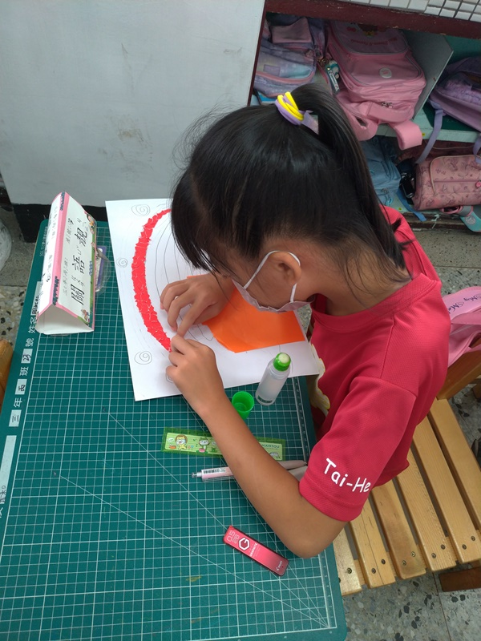 | 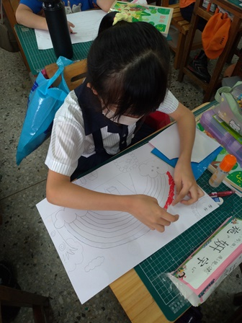
ㄆ  拼貼彩虹橋 | 紅色的橋
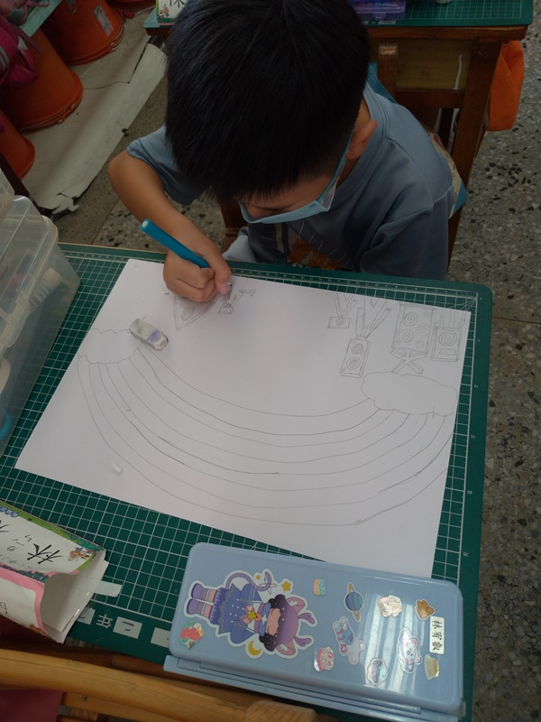 | 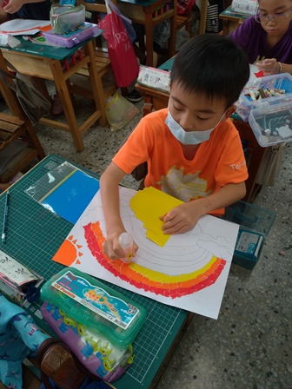
畫一道彩虹 | 紅、橙、黃、綠、藍、靛、紫， 美麗的彩虹！
教學心得與省思
從觀察生活的環境、開啟感官的探索、發現世界的美麗，觀察脈絡化的色彩元素與色系討論過程中，建構色彩的美學概念，讓孩子在平凡無奇的事物中察覺感受、體驗感動、實踐行動。

